Баг-репорты
1. Вход в систему осуществляется с незаполненными полями в Login page
Описание: На странице login page при незаполненных полях, осуществляется вход в систему.

Шаги воспроизведения:
- Открыть форму входа (https://demo.applitools.com/index.html)
- Оставить поля незаполненными
- Нажать кнопку «Sign in»

Фактический результат: Пользователь переходит на главную страницу, отсутствует валидация полей
Ожидаемый результат: Поля подсвечиваются красным, появляется сообщение о просьбе заполнения полей.

Критичность: Critical
Приоритет: High

Окружение:
Браузер: Google Chrome Version 141.0.7390.123 (64-bit)
ОС: Windows 11

Приложение:
Поля пустые
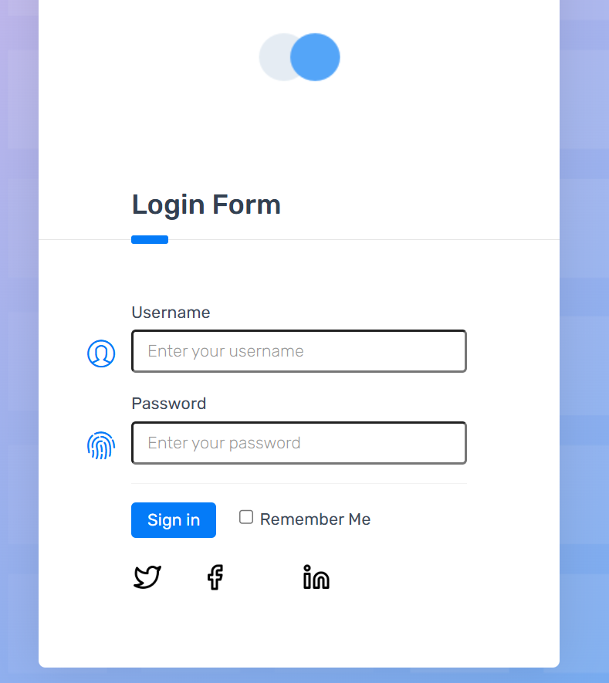
Переход на главную страницу после нажатия кнопки «Sign in»
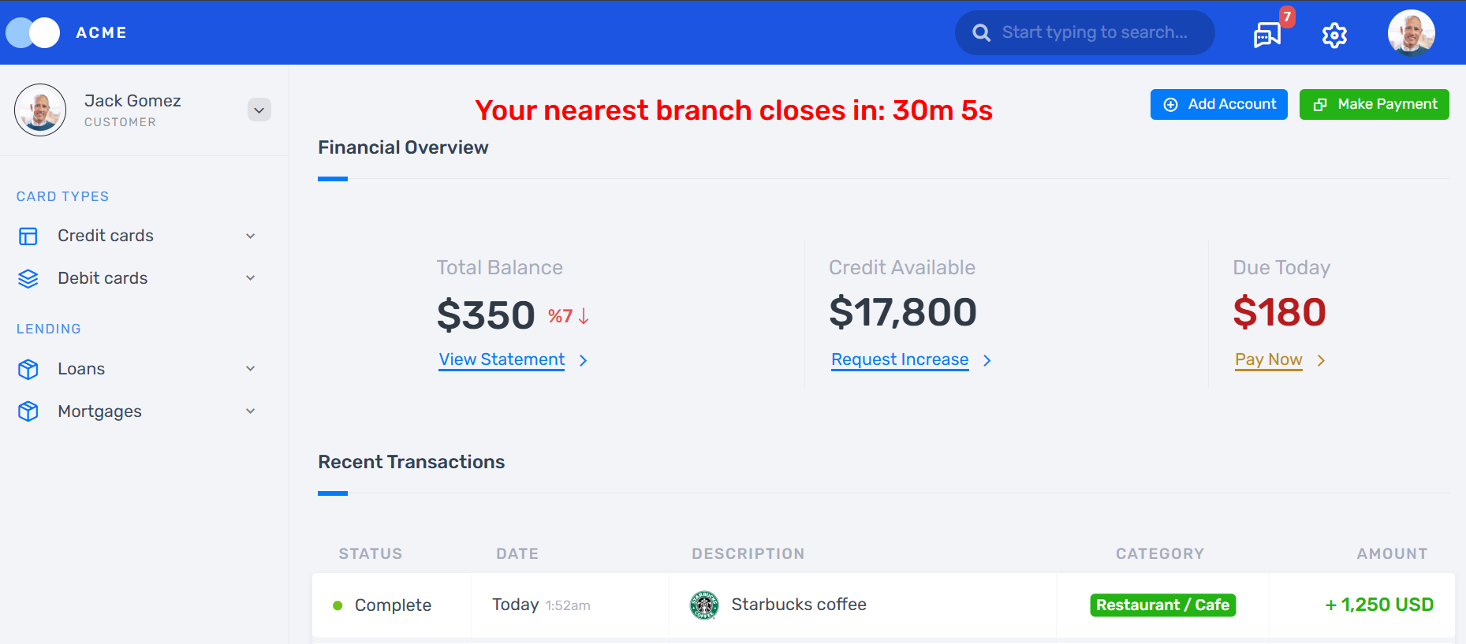

2. Чекбокс «Remember Me» не работает
Описание: Чекбокс «Remember Me» не запоминает пользователя, после закрытия главной страницы система не запоминает пользователя и при следующем открытие предлагает авторизоваться.

Шаги воспроизведения:
- Открыть форму входа (https://demo.applitools.com/index.html)
- Ввести имя пользователя
- Ввести пароль
- Включить чекбокс «Remember me»
- Нажать кнопку «Sign in»
- Закрыть главную страницу
- Открыть главную страницу
Фактический результат: Система не запоминает пользователя при повторном входе и требует повторной авторизации.
Ожидаемый результат: Система запомнила пользователя и не требует повторной авторизации. Пользователь перенаправляется на главную страницу.

Критичность: Major
Приоритет: High

Окружение:
Браузер: Google Chrome Version 141.0.7390.123 (64-bit)
ОС: Windows 11

Приложение:
Чекбокс включен
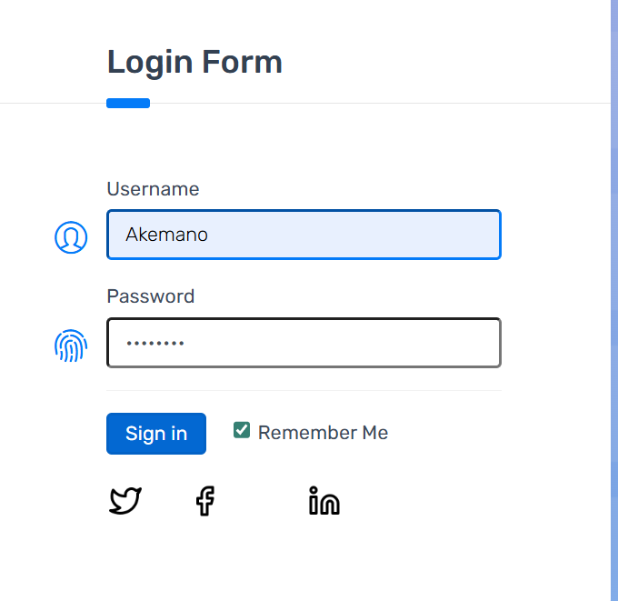
Вход осуществлен
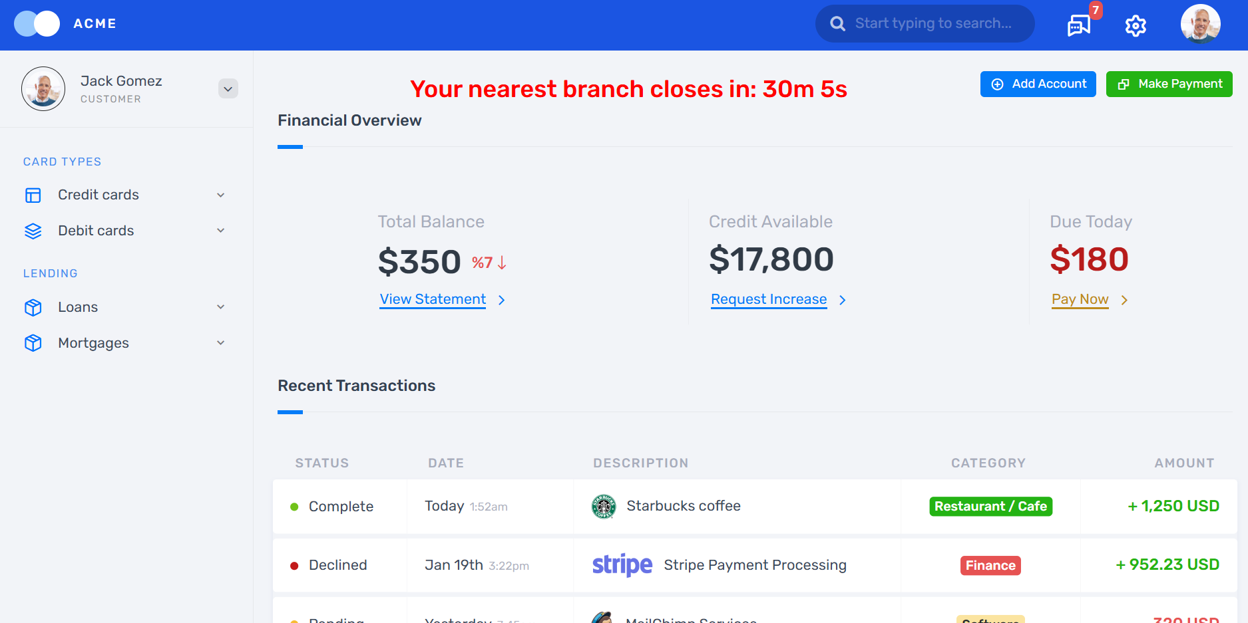
После выхода предлагается войти заново
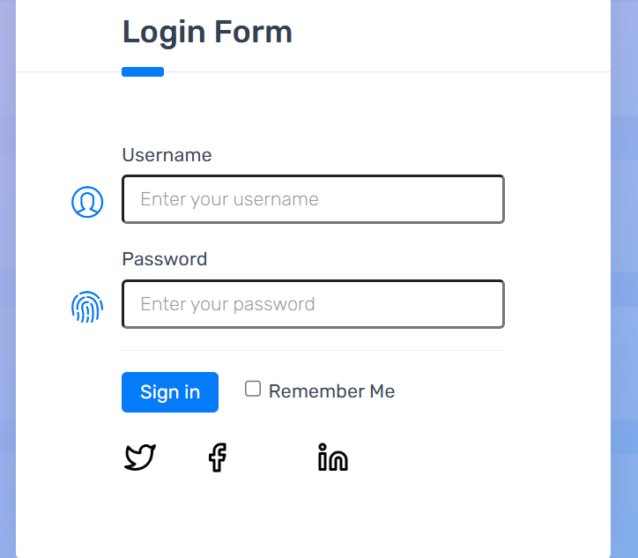

3. Отсутствует сообщение, конкретизирующие неверно заполненное поле "Email address":
Описание: При неверно заполненном поле email, системы не показывает конкретизирующие сообщение (что именно неправильно).

Шаги воспроизведения:
- Открыть форму регистрации (https://practicesoftwaretesting.com/auth/register)
- Заполнить поля
- В поле "Email address" указать адрес без "@"
- Нажать кнопку "register"
Фактический результат: Поле выделяется красным. Отсутствует конкретизирующие сообщение
Ожидаемый результат: Поле выделяется красным. Появляется конкретизирующие сообщение

Критичность: Minor
Приоритет: Medium

Окружение:
Браузер: Google Chrome Version 141.0.7390.123 (64-bit)
ОС: Windows 11

Приложение:
